I-Suicidio/Età intermedia/Materiali

a.a.2009/10 Prof. A. D. Manfredini

Codici

Codice Penale vigente (codice Rocco), promulgato con RD 19 ottobre 1930:
art. 579: «Chiunque cagiona la morte di un uomo, col consenso di lui, è punito con la reclusione da sei a quindici anni…»;
art. 580: «Chiunque determina altri al suicidio o rafforza l’altrui proposito di suicidio, ovvero ne agevola in qualsiasi modo l’esecuzione, è punito, se il suicidio avviene, con la reclusione da cinque a dodici anni. Se il suicidio non avviene, è punito con la reclusione da uno a cinque anni, sempre che dal tentativo di suicidio derivi una lesione personale grave o gravissima…».

Codice Penale Albertino, del 1839, art. 585: «Chiunque volontariamente si darà la morte è considerato dalla legge come vile, ed incorso nella privazione dei diritti civili, ed in conseguenza le disposizioni di ultima volontà che avesse fatte saranno nulle e di niun effetto: sarà inoltre il medesimo privato degli onori funebri di qualunque sorta.
Il colpevole di tentativo di suicidio quando l’effetto ne sia mancato non per ispontaneo suo pentimento, ma per circostanza indipendenti dalla sua volontà, sarà condotto in luogo di sicura custodia, e tenuto sotto rigorosa ispezione da uno a tre anni».

Codice Penale Universale Austriaco del 1803. Il suicidio non è più rubricato come delitto ma trattato nelle Gravi Trasgressioni di Polizia contro la sicurezza della vita. Ai §§ 91 e 92 è disciplinato il tentativo: «…Quando alcuno si fosse ferito, od in qualunque altro modo offeso col disegno di togliersi la vita, ma avesse desistito dal compiere il suicidio, mosso dal proprio pentimento, dev’essere chiamato dinanzi alla magistratura, da cui gli verrà fatta una seria ammonizione sull’enormità del suo attentato, che offende tanti doveri»; « Se l’esecuzione non ebbe luogo per puro accidente, o contro la volontà dell’autore, deve questi essere posto sotto sicura custodia, e sorvegliato rigorosamente sintanto che ricondotto con rimedi fisici e morali all’uso della ragione, ed al riconoscimento dei suoi doveri verso il Creatore, verso la Stato, e verso sè stesso, si mostri pentito della sua azione e faccia sperare per l’avvenire uno stabile ravvedimento. Nel § 93 si tratta del suicidio eseguito: «Qualora vi fosse avvenuta la morte, il cadavere del suicida accompagnato soltanto dalla guardia viene trasportato in un luogo posto fuori del cimitero, e sotterrato dai fanti di giustizia».

Codice Penale pel Granducato di Toscana del 1853: la sola norma destinata al suicidio è l’art. 314: «Chiunque ha partecipato all’altrui suicidio, subisce la casa di forza da tre a sette anni». ‘Cooperazione effettiva, o fisica o morale, al fatto altrui’. Questa l’interpretazione, con la precisazione che, a partire dalla Leopoldina [(1786): riforma del codice penale introdotta nel granducato di Toscana di Pietro Leopoldo] non si era giammai accordata azione penale per il suicidio consumato o tentato.

Il Codice Zanardelli (entrato in vigore il 1 gennaio 1890), come il Codice Toscano, segue la via di una sola norma speciale, l’art. 370 sulla determinazione e aiuto al suicidio: «Chiunque determina altri al suicidio o gli presta aiuto è punito, ove il suicidio sia avvenuto, con la reclusione da tre a nove anni». L’uccisore del consenziente è autore di un omicidio, che è reato indipendente dalla volontà dell’ucciso.

Illuministi
(Montesquieu, Holbach, Rousseau, Voltaire, Diderot e L’Encyclopédie)
C. Beccaria (1738-1794), Dei delitti e delle pene, coi commenti di vari insigni scrittori, Livorno 1828, § XXXII
Il suicidio è un delitto che sembra non ammettere una pena propriamente detta; poichè ella non può cadere, che o sugli innocenti, o su di un corpo freddo ed insensibile. Se questa non farà alcuna impressione sui viventi, come non lo farebbe lo sferzare una statua, quella è ingiusta e tirannica, perchè la libertà politica degli uomini suppone necessariamente, che le pene sieno meramente personali. Gli uomini amano troppo la vita, e tutto ciò che li circonda li conferma in questo amore. La seducente immagine del piacere, e la speranza, dolcisso inganno de' mortali, per cui trangugiano a gran sorsi il male misto di poche stille di contento, gli alletta troppo, perchè temer si debba, che la necessaria impunità di un tal delitto abbia qualche influenza sugli uomini. Chi teme il dolore ubbidisce alle leggi, ma la morte ne estingue nel corpo tutte le sorgenti. Qual dunque sarà il motivo, che tratterrà la mano disperata del suicida ? Chiungue si uccide fa un minor male alla società, che colui che ne esce per sempre dai confini; perchè quegli vi lascia tutta la sua sostanza, ma questi trasporta se stesso con parte del suo avere. Anzi, se la forza della società consiste nel numero de' cittadini, col sottrarre se stesso, e darsi ad una vicina nazione, fa un doppio danno di quello che lo faccia chi semplicemente colla morte si toglie alla società, La questione dunque si riduce a sapere, se sia utile o dannoso alla nazione il lasciare una perpetua libertà di assentarsi a ciascun membro di essa. Ogni legge che non sia armata, o che la natura delle circostanze renda insussistente, non deve promulgarsi; e come sugli animi regna l'opinione che ubbidisce alle lente ed indirette impressioni del legislatore, che resiste alle dirette e violente; così le leggi inutili disprezzate dagli uomini, comunicano il loro avvilimento alle leggi anche più salutari, che sono riguardate più come un ostacolo da superarsi, che come il deposito del pubblico bene. Anzi, se, come fu detto, i nostri sentimenti sono limitati, quanta venerazione gli uomini avranno per oggetti estranei alle leggi, tanto meno ne resterà alle leggi medesime. Da questo principio il saggio dispensatore della pubblica filicità può trarre alcune utili conseguenze, che esponendole, mi allontanerebbero troppo dal mio soggetto, che è di provare l'inutilità di fare dello Stato una prigione. Una tal legge è inutile, perchè, a meno che scogli inaccessibili o mare innavigabile non dividano un paese da tutti gli altri, come chiudere tutti i punti della circonferenza di esso, e come custodire i custodi? Chi tutto trasporta, non può, dacchè lo ha fatto, esserne punito. Un tal delitto, subito che è commesso, non può più punirsi, e il punirlo prima, è punire la volontà degli uomini e non le azioni; egli è un comandare al1’ intenzione, parte liberissima dell'uomo dall' impero delle umane leggi. I1 punire l'assente nelle sostanze lasciatevi, oltre la facile ed inevitabile collusione, che senza tiranneggiare i contratti non può esser tolta, arrrenerebbe ogni commercio da nazione a nazione . Il punirlo, quando ritornasse il reo, sarebbe l'impedire che si ripari il mal fatto alla società col rendere tutte le assenze perpetue. La proibizione stessa di uscire da un paese aumenta il desiderio ai nazionali di uscirne, ed è un avvertimento ai forestieri di non introdurvisi. Che dovremo pensare di un governo, che non ha altro mezzo per trattenere gli uomini naturalmente attaccati, per le prime impressioni dall'infanzia, alla loro patria, fuori che il timore? La più sicura maniera di fissare i cittadini nella patria è di aumentare il ben essere relativo di ciascheduno. Come devesi fare ogni sforzo perchè la bilancia del conimercio sia in nostro favore, così è il massimo interesse del sovrano e della nazione, che la somma della felicità, paragonata con quella delle nazioni circostanti, sia maggiore che altrove. 1 piaceri del lusso non sono i principali elementi di questa felicità, quantunque questo sia un rimedio necessario alla disuguaglianza che cresce co' progressi di una nazione, senza di cui le ricchezze si addenserebbero in una sola mano. Dove i confini di un paese si aumentano in maggior ragione che non la popolazione di esso, ivi il lusso favorisce il dispotismo, sì perchè quanto gli uomini sono più rari, tanto è minore l' industria, e quanto è minore l'industria, è tanto più grande la dipendenza della povertà dal fasto, ed è tanto più difficile e men temuta la riunione degli oppressi contro gli oppressori; sì perchè le adorazioni, gli uffici, le distinzioni la sommissione che rendono più sensibile la distanza tra il forte e il debole, si ottengono più facilmente dai pochi che dai molti, essendo gli uomini tanto più indipendenti, quanto meno osservati, e tanto meno osservati, quanto maggiore ne è il numero. Ma dove la popolazione cresce in maggior proporzione, che non i confini, il lusso si oppone al dispotismo, perchè anima l' industria e l' attività degli uomini, e il bisogno offre troppi piaceri e comodi al ricco, perchè quelli d'ostentazione che aumentano l'opinioe di dipendenza, abbiano il maggior luogo. Quindi può osservarsi, che negli Stati vasti, e deboli e spopolati, se altre cagioni non vi mettono ostacolo, il lusso d' ostentazione prevale a quello di comodo; ma negli Stati popolati, più che vasti, il lusso di comodo fa sempre sminuire quello di ostentazione. Ma il commercio ed il passaggio de' piaceri del lusso ha questo inconveniente, che quantunque facciasi per il mezzo di molti, pure comincia in pochi, e termina in pochi, e solo pochissima parte ne gusta il maggior numero, talchè non impedisce il sentimento della miseria, più cagionato dal paragone, che dalla realtà. Ma la sicurezza, e la libertà limitata dalle sole leggi, sono quelle che formano la base principale di questa felicità, colle quali i piaceri del lusso favoriscono la popolazione, e senza di quelle divengono lo strumento della tirannia. Siccome le fiere più generose e i liberissimi uccelli si allontanano nelle solitudini o nei boschi inaccessibili, ed abbandonano le fertili e ridenti campagne all' uomo insidiatore; così gli uomini fuggono i piaceri medesimi quando la tirannia li distribuisce. Egli è dunque dimostrato, che la legge che imprigiona i sudditi nel loro paese, è inutile ed ingiusta: dunque lo sarà parimente la pena del suicidio ; e perciò, quantunque sia una colpa che Dio punisce, perchè solo può punire anche dopo la morte, non è un delitto avanti gli uomini, perchè la pena, invece di cadere sul reo medesimo, cade sulla di lui famiglia. Se alcuno mi opponesse che una tal pena può nondimeno ritrarre un uomo determinato dall' uccidersi, io rispondo , che chi tranquillamente rinuncia al bene della vita, che odia l’esistenza quaggiù, talchè vi preferisce un' infelice eternità, dev'essere niente mosso dalla meno efficace e più lontana considerazione dei figli o dei parenti.
Il commento di Voltaire (1694 – 1778) al § XXXII Dei delitti e delle pene di Beccaria, pubblicato come nt. 64 in C. Beccaria, Dei delitti e delle pene coi copmmenti di vari insigni scrittori, Livorno 1828, p.258 ss.. “Il famoso Duverger di Hauranne, abate di S. Ciriano, riguardato come il fondatore di Porto-Reale, scrisse verso l'anno 1608 un trattato sopra il suicidio , ch'è divenuto uno de' libri più rari dell' Europa. “I1 Decalogo, dic'egli, comanda non ammazzare. L'omicidio di se stesso pare essere compreso in questo pecetto, ugualmente che l' omicidio del prossimo. Ma se vi sono de' casi, ne' quali è permesso di .ammazzare il suo prossimo, vi sono parimente de' casi, ne' quali è permesso di ammazzare se stesso. Non si deve attentare alla propria vita che dopo aver consultata la ragione. L'autorità pubblica sostituita in luogo di Dio può disporre della nostra vita. La ragione dell'uomo è un raggio della eterna luce, e può essere in luogo della ragione di Dio”. L’abate di S. Ciriano estende tanto questo argomento, che si può prender per un puro sofismo. Ma quando egli viene alla spiegazione, ed a' dettagli si rende più difficile il rispondergli: « si può, dic' egli, ammazzarsi per il bene del suo principe, della sua patria, e dei suoi parenti”. Non si potevano in effetto condannare i Codri ed i Curzi. Non vi è stato alcun sovrano che abbia ardito punire la famiglia di un uomo che si fosse sacrificato per lui; che dico io? che non abbia quella piuttosto ricompensata. S. Tommaso avanti l’abate di S. Ciriano aveva detto la cosa medesima. Ma non vi è bisogno nè di Tommaso, nè di Bonaventura, nè di Hauranne per sapere che un uomo che muore per la sua patria è degno de' nostri elogi. L'abate di S. Ciriano concluse che era permesso di fare per sè, ciò ch’era bene di fare per un altro. Sappiamo abbastanza ciò che è stato allegato in Plutarco, in Seneca, in Montaigne ed in cento altri filosofi, in favore del suicidio. Io non pretendo già fare l'apologia di un'azione che le Leggi condannano, ma nè l'anticoTestamento, nè il nuovo, hanno proibito all'uomo l'uscire di vita quando non può più sopportarla. Non vi è Legge romana che condanni la morte di sè stesso. All'incontro vi è la Legge del1’imperatore Marc' Antonio, che non fu mai revocata, ed ecco il disposto di essa : « Che se vostro padre, o il vostro fratello, senza essere prevenuto da alcun delitto, si ammazzi o per sottrarsi a' dolori, o per noia della vita, o per disperazione, o per demenza, il suo testamento sia valido, e succedano ad esso gli eredi intestati». Malgrado questa Legge umana de' nostri maestri, noi rendiamo infame la memoria di colui che si è data volontariamente la morte, e per quanto è in noi disonoriamo la sua famiglia. Noi puniamo il figlio di aver perduto il padre, e la vedova di essere rimasta priva del suo marito. Si confiscano ancora i beni del morto, che è l’ istesso che rapire il patrimonio de' viventi, a' quali appartiene. Tal costume, e molti altri ancora, sono derivati dal nostro diritto canonico, che puniva della sepoltura chi muore di una morte volontaria. Da ciò si conclude, che non si può succedere nell'eredità di un uomo, che si giudica non avere diritto a' beni del cielo. I1 diritto canonico, al titolo de poenitentia, assicura, che Giuda commise un peccato più grande nello strangolarsi, che nel vendere il nostro Signore Gesù Cristo”.
C. A. Pilati (1733-1802), Plan d’une législation criminelle, in M. Pilati, Carlo Antonio Pilati critico di Cesare Beccaria. Il «problema penale» nell'inedito 'Plan d'une législation criminelle' (c. 1780), 1988/89.

“Dovrei parlare del suicidio, poichè tutte le leggi criminali del nostro tempo stabiliscono delle pene contro questo crimine. Ma che bisogno c'è di dettare leggi contro coloro ai quali o il dispiacere, o la noia o qualche altro causa del genere ha montato la testa, insomma contro dei pazzi? È mai possibile illudersi di potere, con le leggi di questo mondo intimorire uomini che da questo mondo vogliono andarsene? Simili pazzi dovrebbero temere la giustizia umana, loro che fanno vedere di non temere la giustizia divina? Infine se questi uomini non temono la morte, dovranno forse temere i supplizi che si esercitano sui loro corpi nel tempo in cui già non li sentono più? Le punizioni sono utili quando sono esemplari: che esempio volete mai dare a gente che desidera la morte e in questo modo si mette fuori della condizione di riceverne? Quanto alla famiglia che resta, non è meglio piuttosto cercare di consolarla che farle indirettamente nuovi oltraggi: non basta che abbia a dolersi di aver avuto un matto presso di sè, senza caricarla di nuove afflizioni? Le leggi che confiscano i beni di un uomo che si è annientato da solo, sono estremamente ingiuste. Esse permettono di punire un figlio per aver avuto un padre che è caduto nella demenza, o una vedova per aver avuto un tale marito o dei parenti per avere avuto un tale parente. Il diritto canonico!Le leggi canoniche rifiutano a un uomo tale la sepoltura. Per una volta hanno proprio ragione perchè un pazzo simile non merita un trattamento cristiano”.

G. Filangieri (1752-1788) La scienza della legislazione, Parigi 1853, cap. LV.
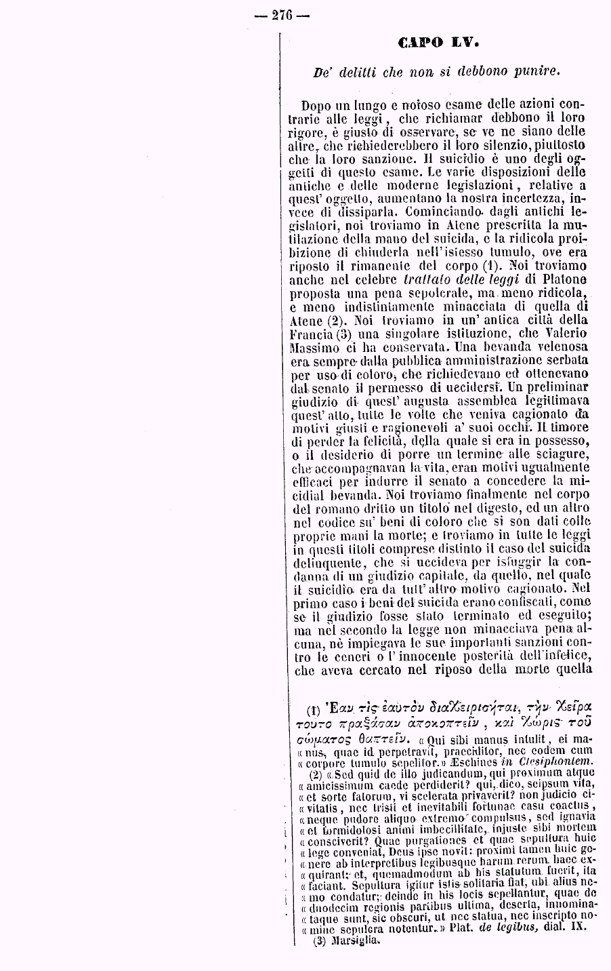
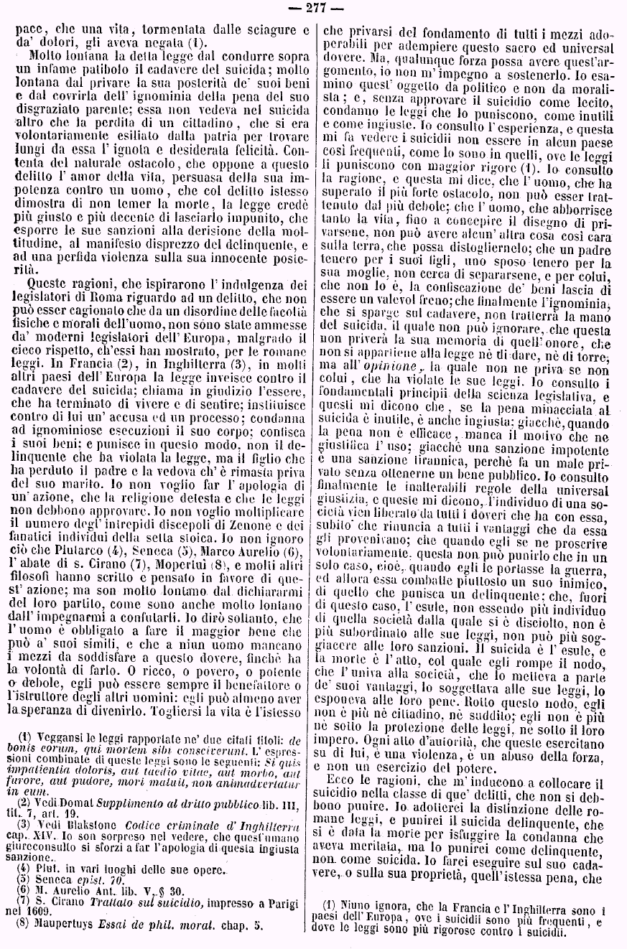
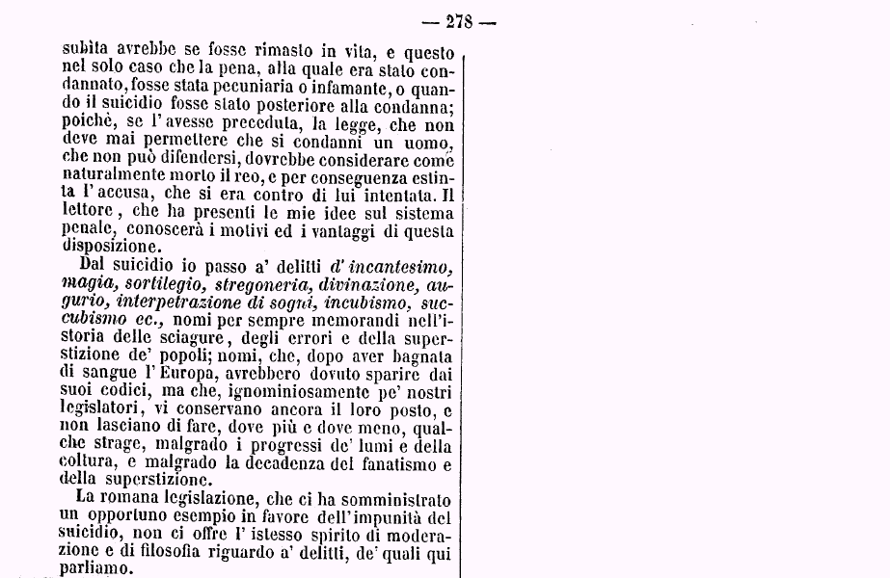

Constitutio Carolina criminalis, a.1532, art. 137
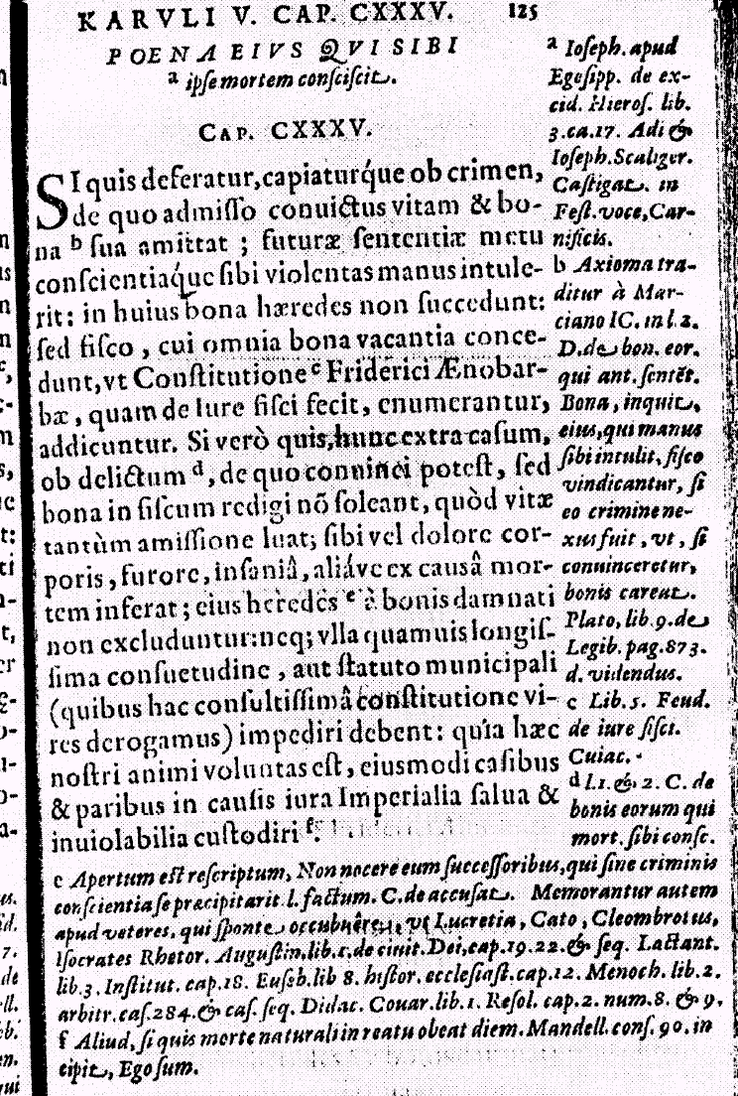
(Trad. libera): “Se una persona - che, inquisita (o colta in flagranza) di fatti per i quali, se provati, sarebbe punita con la vita e con i suoi beni - si togliesse la vita per timore di subire la futura sentenza, i suoi eredi saranno privati della successione e questa andrà al Fisco, a cui vanno tutti i beni vacanti ai sensi della costituzione di Federico Enobarbo in materia di diritto del Fisco. Ma se il suicida non avesse agito per siffatti motivi, se si fosse meritata solo una punizione corporale, o si fosse tolto la vita a causa di una malattia del corpo, furore, insania o per qualche simile infermità, i suoi eredi non saranno impediti di succedergli nei beni e non si potrà a ciò opporre alcun uso antico o statuto municipale, a cui questa legge intende derogare, fatto salvo e inviolabile il diritto imperiale….”

Practica rerum criminalium…Iodoco Damhouderio Brugensi [Joost de Damhoudere (1507-1581)] Iureconsulto clarissimo auctore, Lugduni M.D.LVIII, p.294 ss.

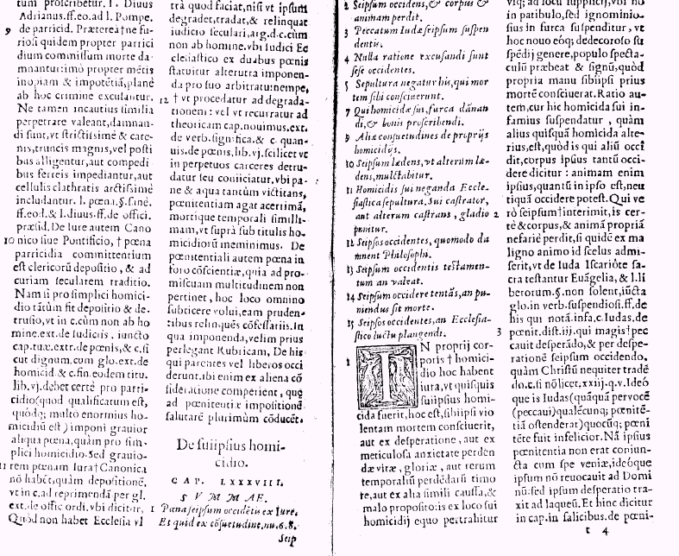

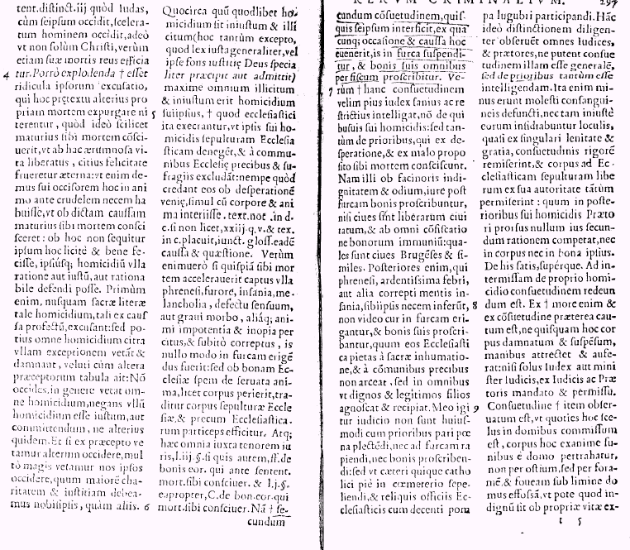
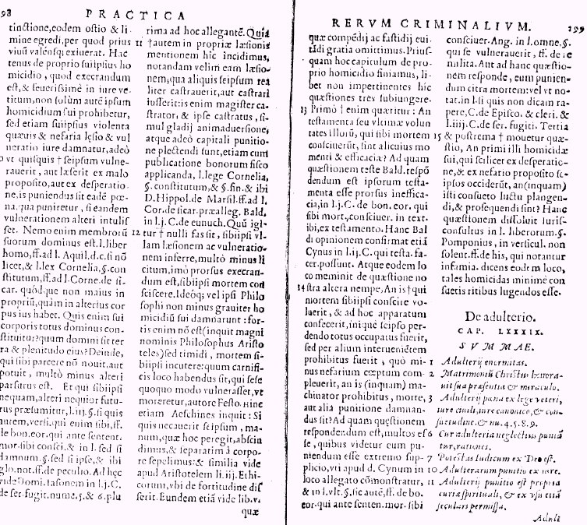
(Trad. libera): “Nell’omicidio del proprio corpo i diritti hanno questo che, chi sia stato omicida di se stesso, cioè abbia dato a se stesso una morte violenta o per disperazione o per meticolosa ansietà di perdere la vita, la gloria, o per il timore di perdere le cose temporali o per altra simile causa o cattivo proposito: egli, dal luogo del suo omicidio è trascinato con un cavallo fino al luogo del supplizio, dove è impiccato non sul patibolo ma più ignominiosamente sulla forca, perché offra al popolo l’indecoroso spettacolo. La ratio per cui questo omicida di se stesso è impiccato in maniera più infame di qualsiasi altro omicida sta in ciò che chi uccide un altro, uccide solo il suo corpo non l’anima; chi uccide se stesso, perde nefariamente anima e corpo, certamente se ha commesso questo misfatto ex maligno animo, come lo attestano i vangeli per Giuda iscariota: egli ha peccato di più uccidendosi per disperazione che tradendo il Cristo; la sua disperazione non lo portò al Signore ma lo trasse al laccio. Giuda è reus non solo della morte di Cristo ma anche della sua. Ma è inaccettettabile anche la scusa di chi si uccide per lasciare questa vita per usufruire prima della felicità eterna. Homicidium ulla ratione aut iusta aut rationabile defendi posse. In nessun luogo delle sacre scritture è scusato tale omicidio, ma vietano e condannano ogni omicidio senza alcuna eccezione nella tavola “non uccidere”. E se da questo precetto siamo vietati di uccidere un altro, a maggior ragione siamo vietati di uccidere noi stessi, poiché dobbiamo a noi maggiore carità e giustizia che agli altri. Se l’omicidio è in sè ingiusto e illecito (salve le giuste cause), e -sopra tutti illecito- sarà ingiusto il suicidio. A buon diritto gli ecclesiastici lo esecrano al punto che negano la sepoltura ecclesiastica e escludono il suicida dalle comuni preghiere della Chiesa e dai suffragi; ed infatti gli ecclesiastici credono che i suicidi muoiano con il corpo e con l’anima perché non possono contare sul perdono. Ma se qualcuno abbia accelerato la morte, preso da qualche frenesia, furore, insania, melancolia, per difetto dei sensi o per grave malattia o per altra impotenza dell’animo e subito correptus (preso improvvisamente, senza premeditazione), non dovrà essere messo sulla forca, ma, per la buona speranza della chiesa che l’anima sia conservata sebbene il corpo perisca, il corpo è portato alla sepoltura ecclesiastica e sarà partecipe delle preghiere. E tutte queste cose secondo il tenore del ius (D.48,21; C.9,50), poiché secondo la consuetudine chiunque si uccida, per qualunque occasione o causa accada, è sospeso sulla forca ed è confiscato di tutti i suoi beni. Ma voglia il cielo che questa consuetudine il giudice interpreti più sanamente e restrittivamente, non per tutti i suicidi ma solo per quelli che si sono tolti la vita ex desperatione et ex malo proposito. Infatti questi ultimi, a causa dell’indegnità e dell’odio del misfatto, dopo la forca subiscono giustamente la confisca dei beni, a meno che non siano cittadini di città libere, immuni da ogni confisca di beni, come sono i cittadini brugensi e simili. Invece, non credo perché debbano essere eretti sulla forca gli altri, che si sono dati la morte per frenesia, per una febbre ardente, o per altra insania della mente e che vengano privati dei loro beni, quando la pietà ecclesiastica non li esclude dalla inumazione sacra e dalle preci comuni ma li riconosce ad eccoglie come degni e legittimi figli. A mio parere questi ultimi non sono da colpire con la stessa pena dei primi, cioè portarli alla forca e requisire i beni; ma. come gli altri cattolici, devono essere seppelliti con gli uffici ecclesiastici e una decente pompa funebre. Questa distinzione la osservino diligentemente tutti i giudici e i pretori e non ritengano che questa consuetudine sia generale ma de prioribus tantum esse intelligendam. E così saranno meno molesti nei confronti dei consanguinei del defunto, né tanto ingiustamente insidieranno le loro tombe, ma, come per una personale lenità e grazia, rimetteranno il rigore della consuetudine, e così, nei casi successivi il pretore non farà valere né un diritto sul corpo né sui beni del suicida. Basta su questo punto, e ritorniamo alla consuetudine de proprio homicidio . Ex more et ex consuetudine inoltre è stato stabilito che nessuno afferri il corpo del dannato e del sospeso con le mani, tranne il solo giudice o un ministro del giudice, per mandato o permesso del giudice. Inoltre per consuetudine è osservato che se questo misfatto è stato commesso in casa, questo corpo esanime sia estratto dalla casa per mezzo di funi e non dalla porta ma attraverso un buco o una fossa scavata sotto la soglia della casa, quasi che fosse indegno di uscire, suicida, dalla stessa porta da cui prima era entrato vivo e vegeto. Infine, in iure non solo è vietato e molto severamente esecrato l’uccisione di se stesso ma anche la lesione o la ferita inferte a se stessi. Iure, chi si sia ferito o leso ex malo proposito o ex desperatione, egli deve essere punito della stessa pena con cui lo sarebbe se avesse ferito un altro. Nemo enim membrorum suorum dominus est…, per cui non ha diritto sul proprio corpo maggiore di quanto non l’abbia sul corpo altrui. Chi infatti è costutuito del tutto padrone del suo corpo?…Chi non ha saputo risparmiare se stesso o potuto, molto meno risparmierà un altro e chi è malvagio con se stesso si presume che lo sarà di più con un altro (la glossa, anche Giasone). Poiché qui ci riferiamo alla lesione di se stessi e vogliamo ricordare quella lesione con la quale qualcuno si castra o ordina di essere castrato, e castrato e castratore sono puniti con la pena capitale (allegazioni classiche). Dunque, se non è lecito autoledersi, molto meno lo è –anzi è esecrando – darsi la morte.. Gli stessi filosofi, non meno gravemente, hanno condannato il suicidio (Aristotele). Per Festo è in qualche modo il carnefice di se stesso chi si sia ferito per uccidersi. Eschine dice che se uno si uccide, la mano colpevole deve essere tagliata e seppellita lontano dal corpo. Prima di finire la trattazione, tre questioni. Il testamento del suicida. Sono inefficaci e lo confermano Baldo e Cino. Circa l’altra questione di colui che predispone di uccidersi ma è impedito, se debba essere punito con la morte o con altro mezzo, molti rispondono con la morte come Cino ….…A questa questione rispondi che egli deve essere punito senza la morte. Terza questione da riferirsi a quei suicidi che si sono tolta la vita per disperazione o nefario proposito suicidi: se si debba prestare il lutto. Risponde di no Pomponio nel passo di D.3,2,11,3.

Pratica Nova Saxonica rerum criminalium von Benedikt Carpzov (Carpzovius1595-1666), Nachdr. der Ausg. Wittemberg 1635, Ps. 2, Goldbach 1996, p.16 ss.

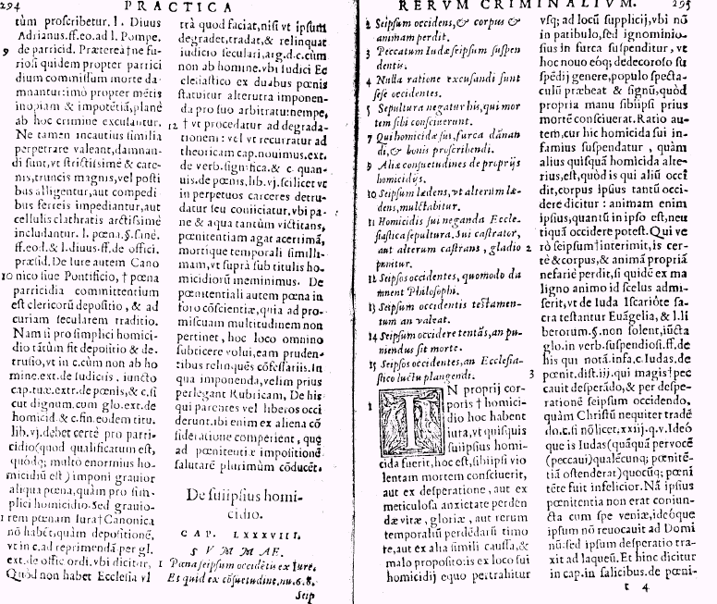

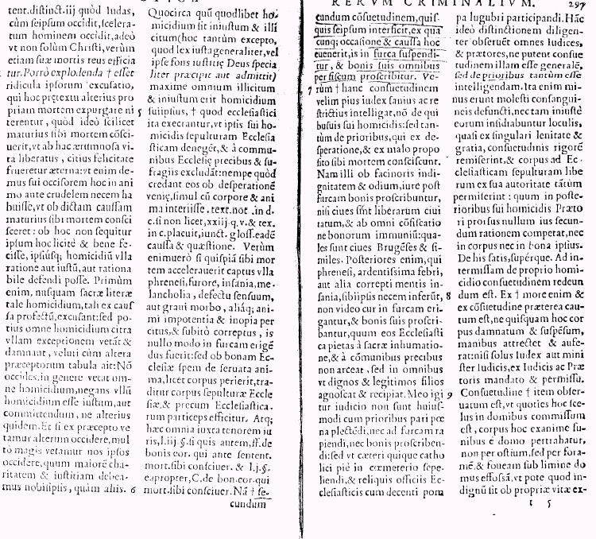

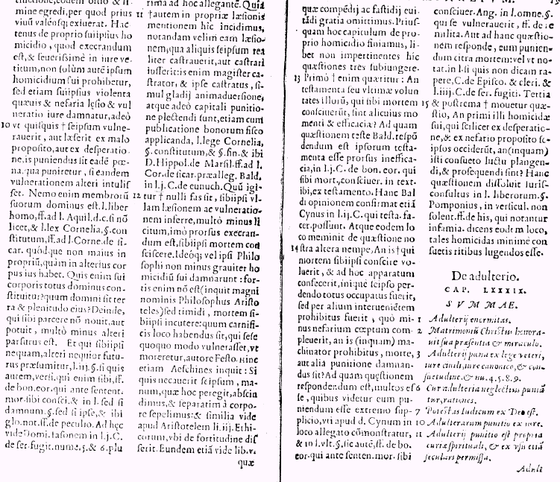

(Trad. non letterale). La domanda che si pone il giurista è come punire coloro che si tolgono la vita o rivolgendo la mano contro se stessi o precipitandosi nel vuoto o buttandosi in un fiume o in un pozzo, o avvelenandosi o impiccandosi. Non vi è nessuno che nega – risponde il giurista - trattarsi di un crimen horrendum ac detestabile. Optimo iure, l’autocheiria è stata proibita dal diritto romano e sulla sua scia dai ‘dottori’ pratici come Menochius ecc. Analogamente, questo crimine è condannato dal diritto divino, secondo cui non sono innocenti coloro che si danno la morte, vuoi che lo facciano per la coscienza di avere commesso un crimine o per timore della pena da subire o per disperazione, per furore, per ubriachezza, per la vergogna di aver contratto un debito, per amore o anche per iattanza, per guadagnare l’immortalità, o per non divulgare segreti o per non consentire al peccato o per varie altre cause…. Non è stato risolto (expeditum est) però quale debba essere la sanzione. Il PRIMO CASO, il suicidio consumato. Al riguardo si deve tenere distinto il caso del suicidio consumato da quello semplicemente tentato. Nel primo caso, non si deve infierire ulteriormente sul cadavere e non può essere inflitta alcuna pena sensitiva o afflittiva del corpo. Ai delinquenti tuttavia (eccettuati quello senza intenzione di inganno, che si sono tolti la vita per pazzia, per melancolia o per un’altra debolezza d’animo, che conduce piuttosto alla commiserazione e devono essere seppelliti) deve essere negata una onesta sepoltura e i loro cadaveri, gettati dalla finestra o tirati fuori da sotto la soglia di casa, devono essere gettati in un luogo infame destinato ai cadaveri.
L’esperienza attesta che ciò è applicato dai nostri costumi. La quale sepoltura è detta ‘canina’ e non può essere ritenuta una modica pena per colui che ha rivolto contro se stesso l’empia mano. Ed è stata introdotta allo scopo che gli altri siano scoraggiati da un esempio tanto triste e l’orrore si prenda di loro. Nella maggior parte dei luoghi vi sono i carnefici, i vespillones di quelli che si sono uccisi, che, non so a quale titolo o a che nome, rivendicano per sé tutto quello che si trova attrorno al cadavere nel luogo ove uno ha commesso l’omicidio di sè in circumferentia gladio. Ma questo diritto non compete se non sulla base di una legitima consuetudo. Oltre alla negazione della sepoltura, non deve essere imposta altra pena al cadavere. Nonostante Baldo (e altri come Giason del Maino) ritenga che, se sarà sembrato al giudice, il cadavere del suicida possa essere impiccato, comunemente i dottori ritengono il contrario, perché questa opinione è carente textu ac ratione. E sebbene a favore della opinione di Baldo si possa dire che il cadavere debba opportunamente essere impiccato a scopo deterrente, lo stesso scopo si può ottenere anche con la sepoltura canina, che sia fatta dal carnefice in un luogo infamato e destinato ai cadaveri, come sopra detto. E ricordo che più frequentemente si sia praticato questo. Forse è più facile concederlo nei confronti di chi si è ucciso per tedio di vita, per impazienza del dolore, per vergogna di un debito, massimamente quando la stessa constitutio criminalis Carolina, all’art.135, in questi casi non contempla nessuna pena e rinvia al diritto civile, nel quale tuttavia non è fatta menzione di nessuna pena da infliggersi al cadavere di qualcuno.
Dubbio maggiore riguarda il caso del reo che, confesso o riconosciuto colpevole di un crimine o anche condannato, si sia ucciso in carcere prima della sentenza, se il giudice nondimeno debba perseguire la pena per il crimine commesso e così possa infierire sul cadavere. Di questo vedi infra III, quest. 131 n.39 ss.
IL SECONDO CASO, il suicidio tentato, quando cioè qualcuno abbia tentato di darsi la morte ma sia stato trattenuto o impedito da altri per cui non ha potuto raggiungere lo scopo, come se qualcuno abbia tagliato il laccio prima della morte o chi si ferisce con l’animo di uccidersi ma non si uccide o chi è estratto vivo dal pozzo dove si è gettato. Delinquens ob eiusmodi conatum ab omni prorsus poena immunis non erit. Certamente se qualcuno si fosse ferito per tedio, impazienza, disperazione, furore, allora nessuna pena deve assere disposta (Antonio Gomez richiede inoltre, per la punizione di chi si è ferito, non solo che ciò sia fatto per coscienza di un commesso crimine ma anche che si tratti di un crimine che imponga la pena di morte o la confisca dei beni, per cui, chi si sia inquisito per altra causa, non deve essere colpito da nessuna pena. Così anche Farinaccius, Decianus. E rinvengo che gli Scabini si siano pronunciati parecchi anni fa in tal modo…).
E al di fuori di questi casi, se mai qualcuno, ardente per la libidine di avere troppo, frustrato dalla speranza vana di guadagno, o dal pudore di un debito, per non sentirsi dire fallito o ingannatore, voglia farla finita con un laccio, con un ferro, con l’acqua o in qualche altro modo, còlto sul fatto gli sia stato impedita l’attuazione del proposito? Tramandano i Dottori che deve essere disposta la stessa pena come se avesse attuato il suo proposito e che deve essere punito capitalmente (Menochio, Deciano). E questa oppinione sembra essere approvata dalle fonti romane. Cui si aggiunge la regola che il conato è punito come reato consumato, soprattutto nel delitto di omicidio ove l’animus occidendi giustifica anche la punizione del solo tentativo (Farinaccio, Paolo di Castro).
Al contrario, c’è chi difende l’opinione che il tentativo di suicidio non vada punito con la medesima pena né con una pena capitale, ma più mitemente con una pena arbitratria e in due casi è attestato che fu inflitta la pena dei flagelli o la pena dell’esilio.
Maggiore gravità dell’autoferimento….”.

De criminibus ad lib. XLVII et XLVIII Dig. Commentarius Antonii Matthaei J.C., I, Neapoli MDDDLXXII, p.381

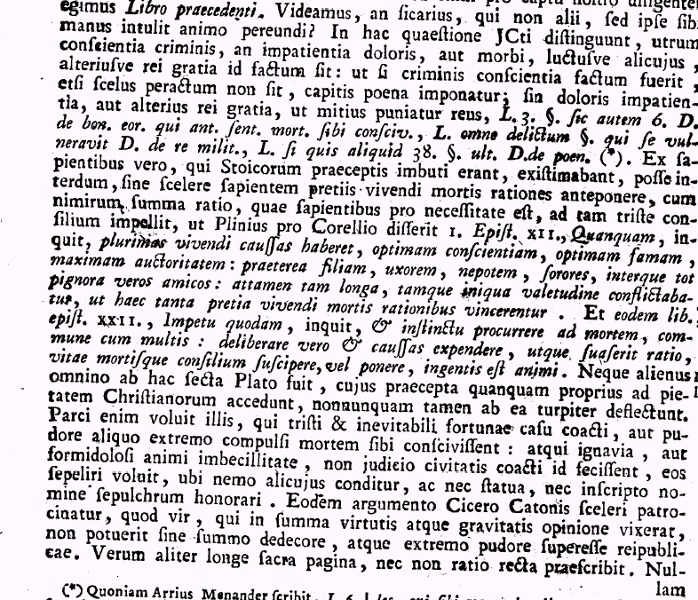

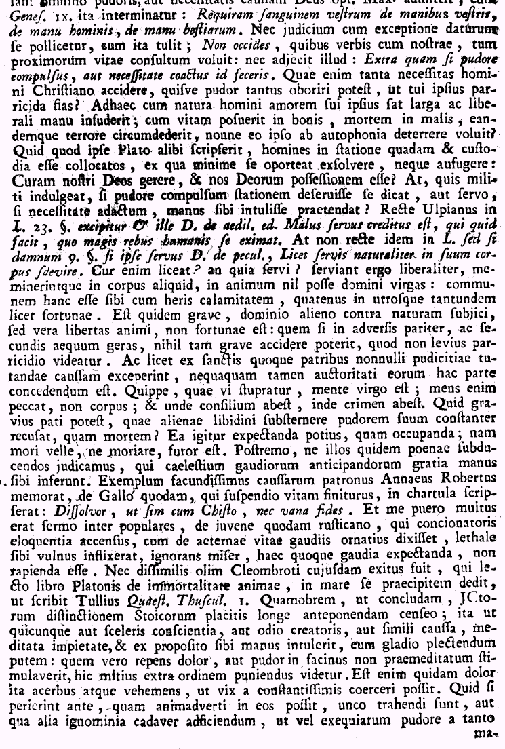

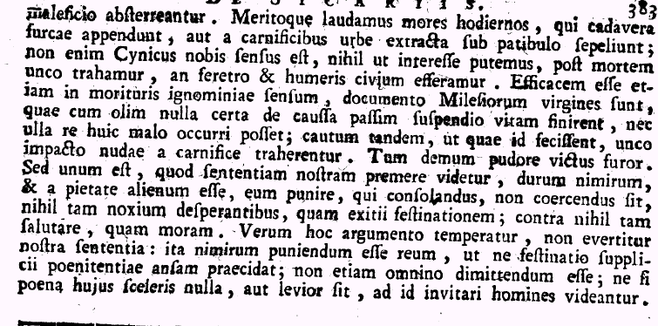

(Trad. non letterale): “…Vediamo se è un sicario (un omicida) colui che non portò la mano su altri ma su di sé con l’intenzione di uccidersi. In questo caso i giureconsulti romani distinguono se ciò è stato fatto per coscienza di un crimine o per insopportazione del dolore, di una malattia, di qualche lutto, o per qualche altra ragione ancora: chè, se è stato fatto per coscienza di un crimine - sebbene il gesto non si sia consumato - sia imposta la pena capitale; se per impazienza del dolore o per altro fatto del genere, il reo sia punito più mitemente (D.48,21,3,6; D.49,16,6,7; D.48,19,38,12). Ma i Sapienti, che erano imbevuti dei precetti degli stoici, ritenevano che un Sapiente potesse, senza compiere un misfatto, anteporre al prezzo del vivere la ragione della morte, ad esempio quando una somma ragione, che per i Sapienti è necessità, spinge ad un così triste consiglio nei casi quali quello di Corellio e di Aristone raccontati da Plinio in epist. 1,12 e 22, sulla ratio mortis e non sull’impetus e l’instinctus….. Né del tutto alieno da questa setta fu Platone, i cui precetti quantunque accedano a quelli cristiani, talvolta si allontano da essi turpemente. Volle infatti che fossero risparmiati coloro che si fossero dati la morte costretti dal caso di un triste e inevitabile destino o spinti da un qualche pudore estremo: invece coloro che lo avessero fatto per ignavia o per l’imbecillità di un animo pauroso, non costretti da un giudizio sociale per una qualche estrema vergogna: ma quando non c’è un giudizio sociale a costringerli, volle che fossere sepolti dove nessuno è qualcuno e che non fossero onorati da alcuna statua, da alcuna iscrizione. Lo stesso Cicerone giustifica il suicidio di Catone applicando analoghi parametri poichè un uomo che aveva vissuto nella massima opinione di uomo virtuoso e grave, non avrebbe potuto senza sommo disdoro e estrema vergogna sopravvivere alla repubblica. Invece nessuna vergogna o necessità giustifica il suicida difronte al Dio dei cristiani, quando Genesi IX così proibisce: “Togli il vostro sangue dalle mani vostre, dalla mano degli uomini, dalla mano delle bestie”. Senza eccezione è il “Non occides”. Questo è il comandamento senza eccezioni; non ha aggiunto ‘tranne che lo si faccia se spinti dalla vergogna o costretti dalla necessità (pudor, necessitas). Lo stesso Platone [nel Fedone] deve avere scritto che gli uomini sono stati collocati in una qualche stazione di custodia dalla quale non bisogna sciogliersi né fuggire e che noi apparteniamo agli dei. Chi indulgerebbe al soldato che che avesse disertato il suo posto spinto dalla vergogna o al servo che pretendesse di togliersi la vita spinto dalla necessità? Rettamente Ulpiano definisce mali questi servi e non rettamente Paolo riconosce loro la liceità di infierire sul loro corpo per diritto naturale….. Alcuni Padri della Chiesa hanno ammesso, sbagliando, la liceità del suicidio per sfuggire ad oltraggi al pudore….Colei che è stuprata violentemente è mentalmente vergine…dove manca l’intenzione manca il crimine…Voler morire per non subire spodoratezze è furore… Altra categoria in errore è quella di coloro che si uccidono per anticipare il gaudio celeste. Il facondissimo patrono Anneo Roberto ricorda l’esempio di un Gallo che sul punto di porre fine alla sua vita impiccandosi, in una pezzo di carta aveva scritto “mi dissolvo per essere con Cristo, la fede non è vana”. E quando ero bambino tra il popolo era vivo il caso di quel giovane contadino che, acceso da eloquenza di concionatore, avendo parlato dei gaudi della vita eterna, si era inflitto una ferita letale, ignorando, il misero, che anche questi gaudi si deve attenderli, non rapirli. Non dissimile fu una volta la morte di un tale Cleombroto, di cui racconta Cicerone, che dopo aver letto il testo di Platone sull’immortalità dell’anima, si è buttato in mare. Per la qual cosa, per concludere, ritengo si debbano anteporre la distinzione dei giuristi al placito degli Stoici.Quindi, chiunque, o per coscienza di un delitto o per odio del creatore o per altra simile causa, con meditata empietà e deliberato proposito abbia portato le mani su se stesso, eum gladio plectendum putem; chè, se invece si tratta di un gesto compiuto per un repentino dolore, per la vergogna di un misfatto non premeditato, allora ci debba essere una sanzione più mite exra ordinem. Un determinato dolore può essere tanto acerbo e veemente da poter essere a stento dominato anche da chi è molto costante. Chè, se perirono prima di essere sanzionati, allora, o siano tratti con l’uncino o il cadavere subisca qualche altra ignominia, affinchè ci si astenga, per la vergogna delle esequie, da tanto maleficio. A ragione lodiamo i costumi odierni che appendono i cadaveri alla forca o li seppelliscono estratti dai carnefici fuori della città, sotto il patibolo. Noi non abbiamo il senso dei Cinici da ritenere che non possa interessarci niente se dopo la morte siamo tratti con un uncino o siamo seppelliti con il feretro o portati a spalla dai cittadini. Esemplarmente efficace, per il senso di ignomina che suscita, il fatto delle vergini dei Milesii che, senza una apparente ragione, di tanto in tanto avevano preso ad impiccarsi. Non potendo opporvi altro rimedio, fu stabilito di farle trascinare dal carnefice nude con un uncino. Tum demum pudore victus furor…...

Johannes Voet (Voetius) 1647-1714, Commentarius ad Pandectas…, Tomus Secundus, Hagae-Comitum MDCCXXXV.
Utilizziamo testo e ‘volgarizzamento a fronte’ tratto da Commento alle Pandette di Giovanni Voet, riprodotto e corretto dal dott. L. Fortis, VI, Venezia 1853
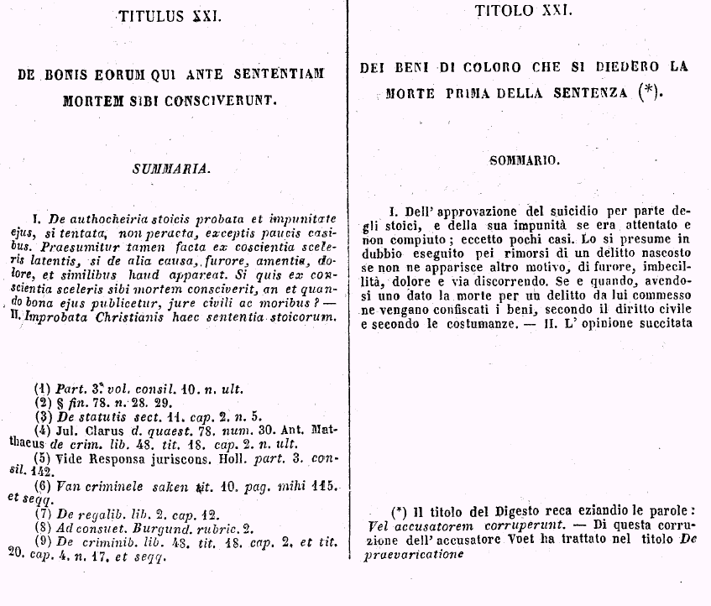

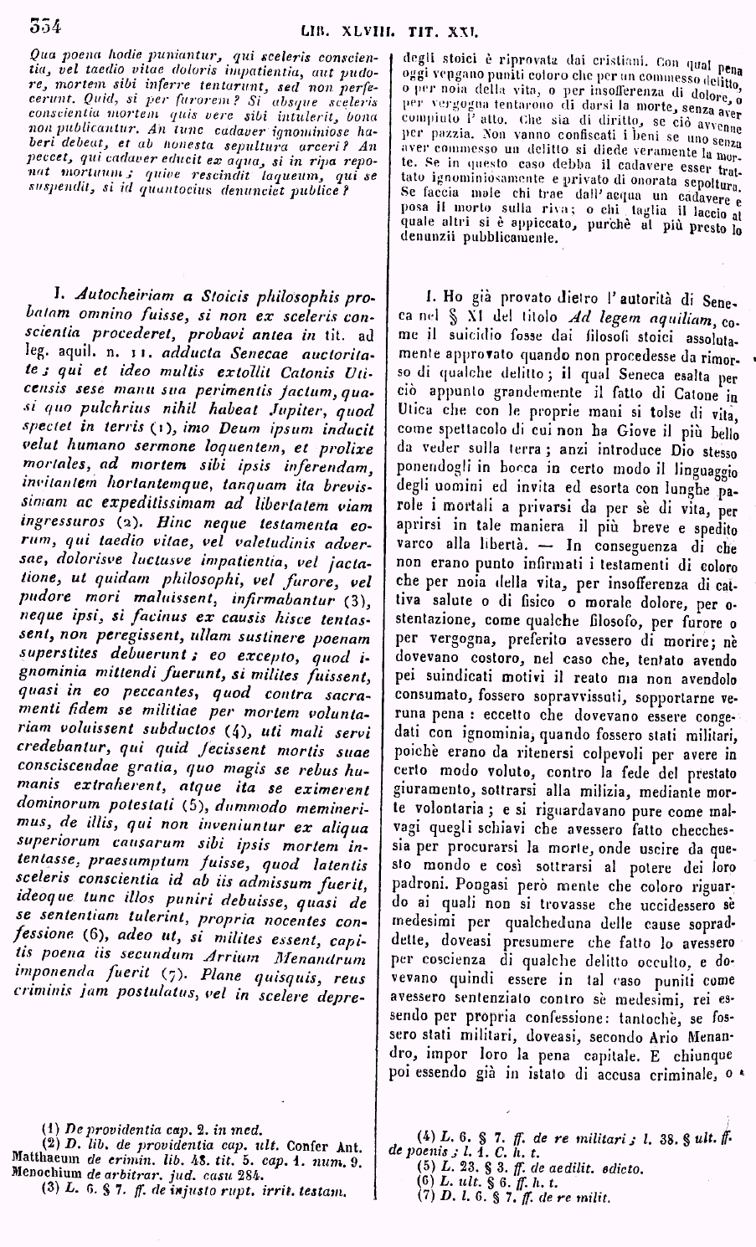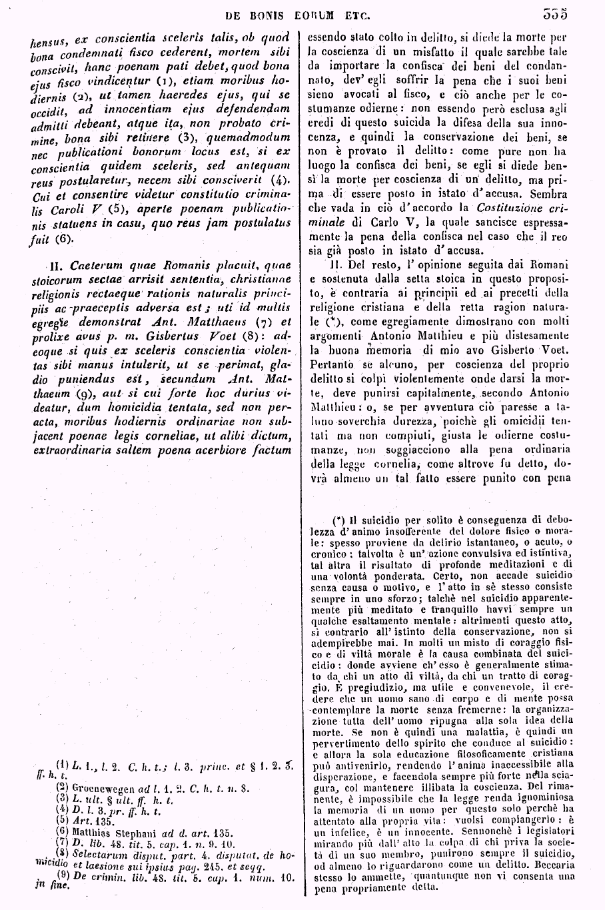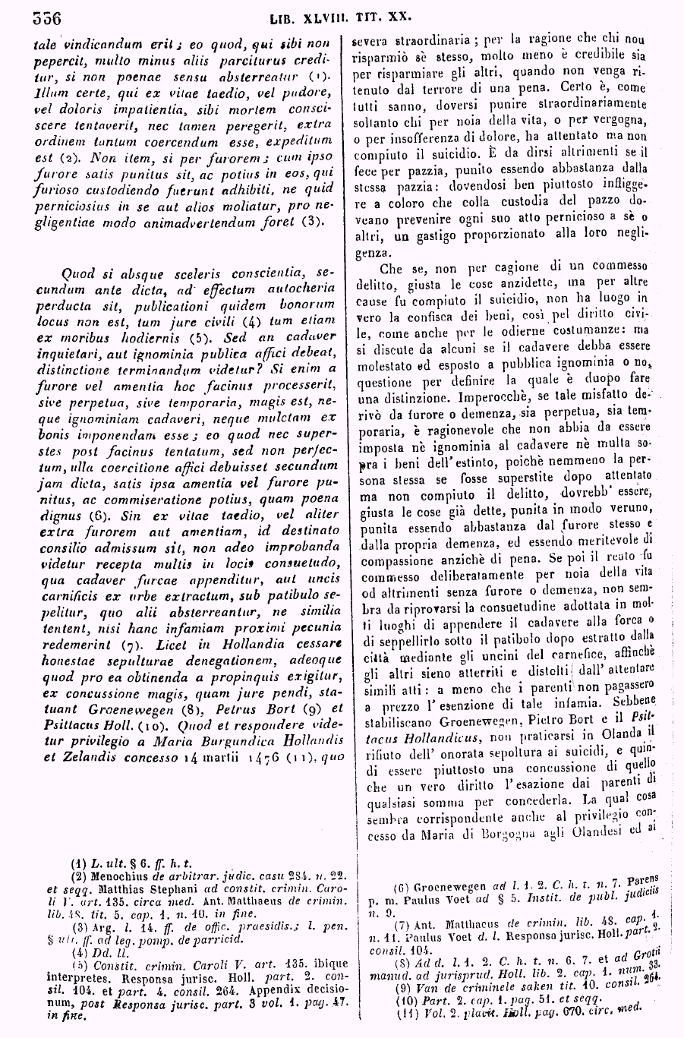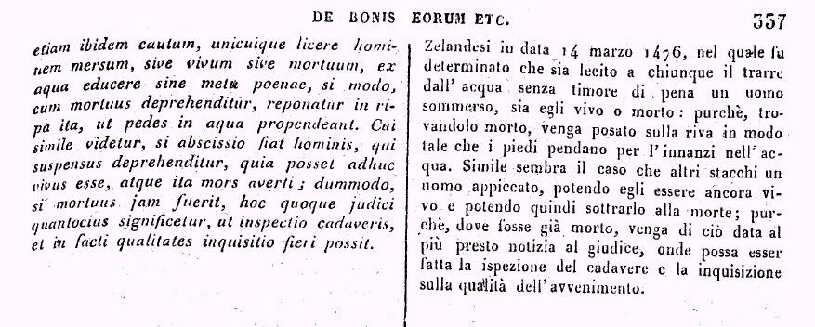

ORDONNANCE CRIMINELLE
du mois d’août 1670. Faite à Saint-Germain-en-Laye. Enregistrée par le Parlement de Paris le 26 août 1670. Entrée en vigueur au 1er janvier 1671 TITRE XXII - DE LA MANIÈRE DE FAIRE LE PROCÈS AU CADAVRE OU A LA MÉMOIRE D'UN DÉFUNT.
Les cinq articles proposés dans ce titre ont été trouvés bons, et n’ont pas donné lieu à observations ; ils sont passés sans modifications dans l’ordonnance.

Article 1 Le procès ne pourra être fait au cadavre ou à la mémoire d'un défunt, si ce n'est pour crime de lèse-majesté divine ou humaine, dans les cas où il échet de faire le procès aux défunts, duel, homicide de soi-même ou rébellion à justice avec force ouverte, dans la rencontre de laquelle il aura été tué.
Article 2 Le juge nommera d'office un curateur au cadavre du défunt, s'il est encore extant, sinon à sa mémoire et sera préféré le parent du défunt, s'il s'en offre quelqu'un pour en faire la fonction.
Article 3 Le curateur saura lire et écrire, fera le serment, et le procès sera instruit contre lui en la forme ordinaire ; sera néanmoins debout seulement et non sur la sellette, lors du dernier interrogatoire, son nom sera compris dans toute la procédure, mais la condamnation sera rendue contre le cadavre ou la mémoire seulement.
Article 4 Le curateur pourra interjeter appel de la sentence rendue contre le cadavre ou la mémoire du défunt ; il pourra même y être obligé par quelqu'un des parents, lequel eu ce cas sera tenu d'avancer les frais.
Article 5 Nos cours pourront élire un autre curateur que celui qui aura été nommé par les juges dont est appel.

(trad. it.): Ordinanza criminale del mese di agosto 1670. Fatta a Saint-Germain-en-Laye. Registrata dal parlamemto di Parigi il 26 agosto 1670. Entrata in vigore il primo gennaio 1671 . Tit: XXII : Della maniera di fare il processo al cadavere o alla memoria di un defunto…

Art.1 Il processo al cadavere o alla memoria di un defunto potrà esssere fatto solo per crimine di lesa maestà divina o umana, quando qualcuno abbia trovato la morte per duello, suicidio o per ribellione violenta alla giustizia.
Art.2 Il giudice nominerà d’ufficio un curatore al cadavere del defunto, se c’è ancora, altrimenti un curatore alla memoria, e sarà preferito un parente se si presta a questa funzione.
Art.3 Il curatore saprà leggere e scrivere, farà giuramento, e il processo sarà istruito contro di lui nella forma ordinaria. Egli starà in piedi, non sul banco degli imputati in occasione dell’ultimo interrogatorio. Il suo nome sarà compreso in tutta la procedura ma la condanna sarà pronunciata contro il cadavere o la sua memoria.
Art.4 Il curatore potrà fare appello; potrà anche esservi tenuto da qualche parente, in tal caso quest’ultimo sarà tenuto alle spese.
Art.5 Le nostre corti potranno nominare un altro curatore al posto di quello nominato dai giudici di appello.

La Chiesa

Vecchio e nuovo testamento

(Esodo 20,13): « Non uccidere »
( Deuteronomio, 32,39) :« Sono io (Dio) che faccio morire e che faccio vivere»

(Mt. 5,21-22): « Avete inteso che fu detto agli antichi: "Non uccidere; chi avrà ucciso sarà sottoposto a giudizio". Ma io vi dico: Chiunque si adira con il proprio fratello, sarà sottoposto a giudizio »

Sant’Agostino (354-430), La città di Dio, lib.I
Cap. XX
Nullam esse auctoritatem, quae Christianis in qualibet causa ius uoluntariae necis tribuat.

Neque enim frustra in sanctis canonicis libris nusquam nobis diuinitus praeceptum permissumue reperiri potest, ut uel ipsius adipiscendae inmortalitatis uel ullius cauendi carendiue mali causa nobis met ipsis necem inferamus. nam et prohibitos nos esse intellegendum est, ubi lex ait: non occides, praesertim quia non addidit: proximum tuum, sicut falsum testimonium cum uetaret: falsum, inquit, testimonium non dices aduersus proximum tuum. nec ideo tamen si aduersus se ipsum quisquam falsum testimonium dixerit, ab hoc crimine se putauerit alienum, quoniam regulam diligendi proximum a se met ipso dilector accepit, quandoquidem scriptum est: diliges proximum tuum tamquam te ipsum. porro si falsi testimonii non minus reus est qui de se ipso falsum fatetur, quam si aduersus proximum hoc faceret, cum in eo praecepto, quo falsum testimonium prohibetur, aduersus proximum prohibeatur possitque non recte intellegentibus uideri non esse prohibitum, ut aduersus se ipsum quisque falsus testis adsistat: quanto magis intellegendum est non licere homini se ipsum occidere, cum in eo, quod scriptum est: non occides, nihilo deinde addito, nullus, nec ipse utique cui praecipitur, intellegatur exceptus. unde quidam hoc praeceptum etiam in bestias ac pecora conantur extendere, ut ex hoc nullum etiam illorum liceat occidere. cur ergo non et herbas et quicquid humo radicitus alitur ac figitur? nam et hoc genus rerum, quamuis non sentiat, dicitur uiuere ac per hoc potest et mori, proinde etiam, cum uis adhibetur, occidi. unde et apostolus, cum de huiusmodi seminibus loqueretur: tu, inquit, quod seminas non uiuificatur, nisi moriatur; et in psalmo scriptum est: occidit uites eorum in grandine. num igitur ob hoc, cum audimus: non occides, uirgultum uellere nefas ducimus et Manichaeorum errori insanissime adquiescimus? his igitur deliramentis remotis cum legimus: non occides, si propterea non accipimus hoc dictum de frutectis esse, quia nullus eis sensus est, nec de inrationabilibus animantibus, uolatilibus natatilibus, ambulatilibus reptilibus, quia nulla nobis ratione sociantur, quam non eis datum est nobis cum habere communem - unde iustissima ordinatione creatoris et uita et mors eorum nostris usibus subditur - : restat ut de homine intellegamus, quod dictum est: non occides, nec alterum ergo nec te. neque enim qui se occidit aliud quam hominem occidit.

(trad.it.) 20. E a ragione in nessuna parte dei sacri libri canonici si può trovare che ci sia stato ordinato o permesso di ucciderci per raggiungere l'immortalità ovvero per evitare o liberarsi dal male. Al contrario si deve intendere che ci è stato proibito in quel passo in cui la Legge dice: Non uccidere. Da sottolineare che non aggiunge "il tuo prossimo", come quando proibisce la falsa testimonianza: Non fare falsa testimonianza contro il tuo prossimo. Tuttavia se qualcuno testimoniasse il falso contro se stesso, non si può reputare immune da questo reato, perché chi ama ha ricevuto da se stesso la misura dell'amore al prossimo. È stato detto appunto: Amerai il prossimo tuo come te stesso. Dunque non è meno reo di falsa testimonianza chi testimonia il falso di se stesso che se lo facesse contro il prossimo, sebbene nel comandamento con cui si proibisce la falsa testimonianza, è proibita contro il prossimo e a chi non interpreta rettamente potrebbe sembrare che non è proibito presentarsi come falso testimonio contro se stesso. A più forte ragione dunque si deve intendere che non è lecito uccidersi, giacché nel precetto Non uccidere, senza alcuna aggiunta, nessuno, neanche l'individuo cui si dà il comandamento, si deve intendere escluso. Da ciò alcuni tentano di estendere il comandamento anche alle bestie selvatiche e domestiche, sicché non sarebbe lecito ucciderne alcuna . Perché dunque non anche alle erbe e a tutti i vegetali che si alimentano attaccandosi al suolo con le radici? Anche questi esseri, sebbene non abbiano sensazione, si considerano viventi e quindi possono anche morire e di conseguenza anche essere ammazzati, se si usa violenza contro di loro. Per questo anche l'Apostolo, parlando dei loro semi, ha detto: Ciò che tu semini non prende vita se non muore ; e nel salmo è stato scritto: Uccise le loro viti con la grandine . Ma non per questo, quando si ode dire Non uccidere, si deve intendere che è proibito spezzare un ramoscello e prestar fede stupidamente all'errore dei manichei. Lasciamo perdere queste teorie deliranti. E quando si legge Non uccidere, non si deve intendere che sia stato detto degli alberi da frutto, perché non hanno senso, né degli animali irragionevoli che volano, nuotano, camminano, strisciano perché non sono congiunti a noi dalla ragione. Non è stato dato loro di averla in comune con noi. E per questo con giustissimo ordinamento del Creatore la loro vita e morte è stata subordinata alla nostra utilità. Rimane dunque che s'intenda dell'uomo il detto Non uccidere, quindi né un altro né te. Chi uccide se stesso infatti uccide un uomo.

S. Tommaso d’Aquino (1224/25, 1274), Summa Teologica, II, II, quaest. 64, art.5:

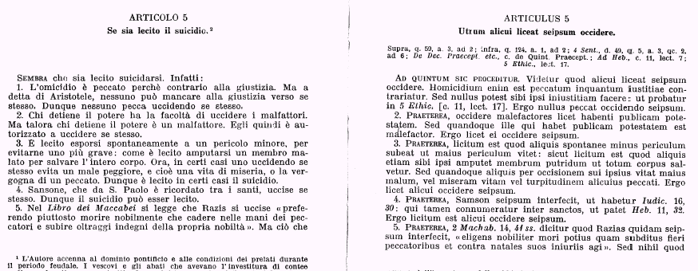
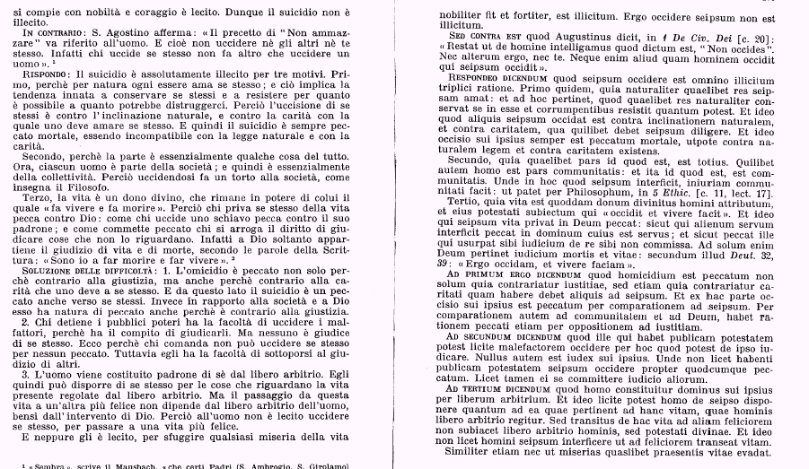
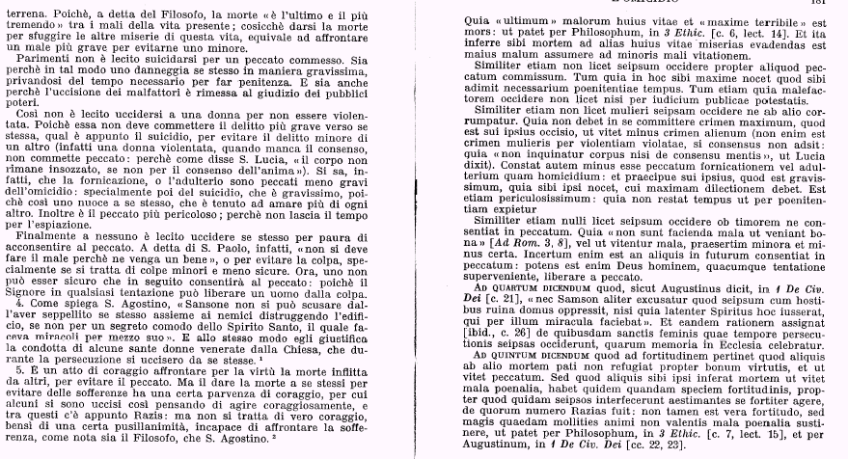

I canoni conciliari

a.452: Concilium Arelatense II (J. D. Mansi, Sacrorum conciliorum nova et amplissima collectio, VII, rist. anast. Graz 1960, col.884)
can.LIII:Si quis famulorum cuiuslibet conditionis aut generis, quasi ad exacerbandam domini districtionem, se diabolico repletus furore percusserit ipse tantum sanguinis sui reus erit, neque ad dominum sceleris alieni pertinebit invidia.
(trad. it.) Se qualche famiglio di qualsiasi condizione o genere, quasi per esacerbare il rigore del padrone, si fosse colpito preso da un diabolico furore, egli stesso sarà colpevole del suo sangue e il rimprovero di un delitto altrui non cadrà sul padrone.

a.533 Concilium Aurelianense II (J. D. Mansi, Sacrorum conciliorum nova et amplissima collectio, VIII, rist. anast. Graz 1960, col.837) :
can.XV : Oblationes defunctorum, qui in aliquo crimine fuerint interempti, recipi debere censemus, si tamen non ipsi sibi mortem probentur propriis manibus intulisse.
(trad. it.): Riteniamo che debbano essere accolte le oblazioni per i defunti che siano periti in qualche crimine, se truttavia sia provato che non si sono dati la morte con le loro mani.

a.563 Concilium Bracarense II (J. D. Mansi, Sacrorum conciliorum nova et amplissima collectio, VIIII, rist. anast. Graz 1960, col. 779)
can XVI: Item placuit, ut hi qui sibi ipsis aut per ferrum, aut per venenum, aut per praecipitium, at suspendium,vel quolibet modo violentiam inferunt mortem, nulla pro illis in oblatione commemoratio fiat, neque cum salmis ad sepulturam eorum cadavera deducantur multi enim sibi hoc per ignorantiam usurpaverunt:Siloliter er de his p’lacuit, qui pro suis sceleribus puniuntur.
(trad. it.): Cosi è stato deciso che, per coloro che si sono dati una morte violente – con il ferro, con il veleno, o precipitandosi o impiccandosi o in qualche altro modo –, non sia fatta nessuna commemorazione nell’offerta, né i loro cadaveri siano condotti alla sepoltura con i salmi: molti infatti per ignoranza usurpano questo. Lo stesso dicasi per coloro che sono puniti per i loro delitti.

a.578 Concilium Autisiodorense ((J. D. Mansi, Sacrorum conciliorum nova et amplissima collectio, VIIII, rist. anast. Graz 1960, col. col.913)
can.XVII: Quicumque se propria voluntate in aquam iactaverit, aut collum ligaverit, aut de arbore praecipitaverit, aut ferro percusserit, aut qualibet occasione voluntariae semorti tradiderit, istorum oblatio non recipiatur.
(trad.it.): Chiunque volontariamente si sia annegato, impiccato o precipitato da un albero, o colpito con un ferro, o in qualche altro modo si sia dato una morte volontaria, di questi non sia ricevuto l’oblazione.

Il responso di papa Nicolaus ad Consulta Bulgarorum, dell’a. 866, cap. XCVIII: “Chiedete se debba essere sepolto chi si è ucciso e se gli si debba offrire un sacrificio. Certamente deve essere sepolto, perché non ingeneri molestia all’odorato dei viventi; tuttavia non deve essere portato al sepolcro con le onoranze solite, e ciò allo scopo di impressionare gli altri. Vi sono anche quelli che per umanità compiono una sepoltura con le onoranze, ma le prestano a se stessi più che all’omicida di sé. Tuttavia, per lui non deve essere offerto il sacrificio della messa, lui che non solo ha peccato fino alla morte ma che ha anche attuato la distruzione di sé. Chi infatti fa più peccato fino alla morte ( per lui Giovanni evangelista dice che non bisogna pregare) di colui che imitando Giuda risulta essere stato omicida di se stesso magistro diabolo?”.

Decretum Gratiani (XII sec.) emendatum et notationibus illustratum una cum glossis, Gregorii 13. pont. max. iussu editum. - Venetiis 1595, P. II, caus.XXIII, quaest.5,capp-9-12, p.1256 s.

Qui se ipsum occidit , homicida est. C. IX

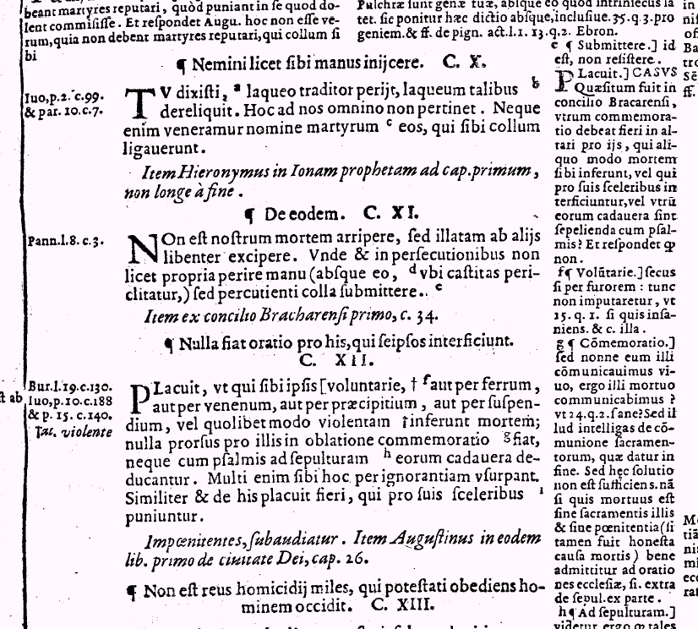

Codex iuris canonici anno 1917 a Summo Pontifice Benedicto XV promulgatus (trad. it.)
Can. 1240, §1 : Sono privati della sepoltura ecclesiastica, se prima della morte non abbiano dato qualche segno di pentimento…3° quelli che si siano uccisi ….
Can. 1240, §2: Se c’è qualche dubbio sia consultato, ove vi sia il tempo, l’Ordinario; permanendo il dubbio, il cadavere sia consegnato alla sepoltura ecclesiastica per evitare lo scandalo.
Can. 1241: All’escluso dalla sepoltura ecclesiastica deve essere negata la messa esequiale, quella anniversaria così come gli altri uffici funebri pubblici.
Can. 2350 §2 (Titolo XIV Dei delitti contro la vita, la libertà ecc.): Chi abbia rivolto la mano contro se stesso e sia seguita la morte, è privato della sepoltura ecclesiastica, a norma dell’art.1240; altrimenti sia allontanato dagli atti legittimi ecclesiastici e, se chierico, sia sospeso a tempo definito dall’Ordinario e sia rimosso dai benefici e dagli uffici che hanno la cura delle anime….
Can. 985 (sugli impedimenti a ricevere gli ordini, ex delicto) …5° Coloro che mutilarono se stessi o altri o tentarono di togliersi la vita.

Codex iuris canonici anno 1983

Can.1041: Sono irregolari a ricevere gli ordini (1044: o ad esercitarli se li hanno già ricevuti)…5° chi ha mutilato gravemente se stesso od un altro abbia tentato di togliersi la vita.

Con questo testo legislativo l'imperatore Carlo V attuava una grande riforma unificatrice della giustizia penale tedesca: questa legge che regolava il processo inquisitorio secondo le teorie criminalistiche e processualistiche dei Commentatori e che si fondava sull'impiego - come diritto imperiale adattato alla situazione germanica, - dei principii penalistici da costoro elaborati, divenne la base di sviluppo per un omogeneo diritto penale comune tedesco.
Antonius Matthaeus (1601 – 1654) the second, not to be confounded with his father or his son, both also named Antonius and also active in the legal profession, was born in Marburg. He taught at Harderwijk and became professor at Utrecht university in 1634. This is the second and only Amsterdam edition. The first edition was published in Utrecht in 1644. This pioneering publication on criminal law is generally considered to be one of the first modern commentaries. He grouped his commentaries on the ''Digestes'' in a methodical order which comprised a complete system of criminal law. He already includes elements of natural law and Hugo Grotius' ''Jus belli ac pacis'' which appeared in 1625 is often cited. There were at least 15 editions before 1800.
PL, CXIX, col.1013

